化工学院试卷归档要求
为进一步规范学院试卷材料的归档方法，确保试卷材料齐全有序、保管妥善、符合学校归档要求以及方便检查、审阅，制订了试卷归档工作要求。
一、试卷出题要求
（1）试卷采用8K纸，左侧应有装订孔；

（2）装订线外应有学生姓名栏、班级栏、学号栏；
（3）答题纸首页题头应有试卷各大题对应的得分栏、阅卷人签名栏；
（4）A、B卷题目重复率<10%，题型要尽量丰富。
（5）试题题量要合适，难易度要适中。

二、试卷批阅要求
（1）严格按照标准答案批改，批改一律用红笔。
（2）每小题必须有给分记录（题目分数等于小分之和）或扣分记录（题目分数等于该小题分数减去所扣分），每小题分数之和必须与卷面总分一致。
（2）扣分处必须标出学生的错误之处及不完整的部分。
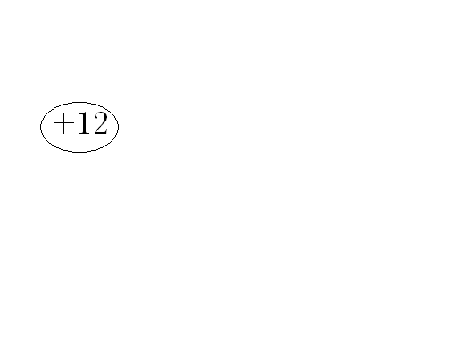
（3）每大题的题号前面必须有得分，题头写出本题总得分。例如：第一大题得12分，则在第一题题头写
（4）尽量避免涂改现象。如果有涂改，阅卷老师应在涂改处签字。
（5）每道大题的总得分应在答题纸题头得分栏下填写清楚，并在答题纸首页填写该题的阅卷人姓名。
三、学生平时成绩要求
充分利用学生平时表现进行考评能有效地督促学生按时出勤、认真完成课后作业及任课教师布置的其他任务，但应记录详实，合理、恰当、有凭有据地计入最终成绩。建议平时成绩依据要充分，应包含如点名、提问、作业或测试等记录内容，合理分配平时成绩比例，避免单纯依据出勤确定平时成绩及无依据地给高分以提高学生最终成绩的现象发生。根据课程的具体情况研究确定平时成绩的利用方式及具体比例，规定课堂教学课程平时成绩一般≤30%，实践教学平时成绩≥70%

四、成绩单要求
（1）成绩单上须注明课程名称、平时成绩（小测验或作业成绩等）、期末考试成绩、总成绩、教师签名和考试日期等。
（2）任何成绩改动之处必须有任课教师的本人签名。
（3）如有平时成绩，必须有佐证材料，平时成绩要分布合理。
（4）成绩单必须有教学院长的签字和学院盖章。

五、试卷分析要求
参考《关于做好2010-2011学年第1学期末考试试卷命题等工作的通知》的附件所提供的教师试卷分析例样。试卷分析要有针对性，要切合班级实际，不要生搬硬套学校的分析内容模板，更要避免出现不同情况的多个班级试卷分析内容雷同的现象，要通过分析真正达到发现问题，总结经验，改进教学的目的。
（1）试卷分析要求准确、详细、合理，应按要求填写试卷分析表得全部信息，并签字齐全。
（2）试卷分析中的试卷份数须与上交的实际份数相符。
（3）应注明平时成绩与期末成绩所占比例。
六、考场记录
（1）若有缺考学生，需提供名单并说明缺考原因；
（2）考场记录人数应与实际交卷人数、成绩单人数一致；
（3）考场记录中的所有项应填写规范、完整。
七、试卷装订
装订在试卷左下角的两个装订孔，不要遮盖学生的学号。
八、试卷归档要求
（1）所交归档材料必须齐全，并按顺序装订。归档材料包括：
①归档材料目录；
②成绩单；
③学生学习情况记录表（任课教师需签名）；
④试卷A、B卷及标准答案；
⑤试卷分析；
⑥带有当前卷并已装订好的答题纸（装订答题纸左下角两孔）。
（2）试卷封面和试卷盒上的相关内容应填写完全，不留空项（1、评卷记录中的题号、内容、处理意见、评卷人、复核人都要填全，其中内容一览应该填写试题、答案或批改、试卷雷同、错装等内容，不能只填写“正常”两字；复核人与评卷人不能为同一个人。2、评卷进度一览应将时间、题号、评卷人、复核人都要填全，复核人与评卷人不能为同一个人。3、试卷评阅完毕一览有核分人签字。）
（3）课程名称应前后一致，必修课按自然班归档，选修课按教学班归档。若班数较多，可分盒保存。
（4）试卷保存时间：必修课不少于5年，选修课不少于3年。
（5）试卷的排列顺序应与成绩单学生排列顺序一致。

化工学院
二○一一年六月
附件2
化工院试卷批改规范
序号 | 题型 | 试卷批改
1 | 填空题 | 打“√”或“×”号
2 | 选择题 | 打“√”或“×”号
3 | 判断题 | 打“√”或“×”号
4 | 计算题 | 每一步骤给出分数，不完整处加一下划线
5 | 简答题 | 每一步骤给出分数，不完整处加一下划线
6 | 论述题 | 每一步骤给出分数，不完整处加一下划线
7 | 机理题 | 每一步骤给出分数，不完整处加一下划线
8 | 实验作图题 | 标明给分点，标出不正确部分
9 | 每一大题前面要有总分，并填写得分框中相应大题的得分

